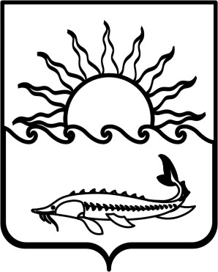
Р Е Ш Е Н И Е

СОВЕТА МУНИЦИПАЛЬНОГО ОБРАЗОВАНИЯ
ПРИМОРСКО-АХТАРСКИЙ РАЙОН

шестого созыва
от 26 января 2018 года №354
город Приморско-Ахтарск

О вступлении в должность главы
муниципального образования Приморско-Ахтарский район

В соответствии со статьёй 30 Устава муниципального образования Приморско - Ахтарский район, решением Совета муниципального образования Приморско - Ахтарский район от 16 января 2018 года № 352 «Об избрании главы муниципального образования Приморско – Ахтарский район» Совет муниципального образования Приморско-Ахтарский район РЕШИЛ:
1.Считать Бондаренко Максима Владимировича вступившим в должность главы муниципального образования Приморско-Ахтарский район с 26 января 2018 года.
2. Опубликовать официально настоящее решение.
3. Настоящее решение вступает в силу со дня его подписания.

Председатель Совета
муниципального образования
Приморско-Ахтарский район Е.А. Кутузова

